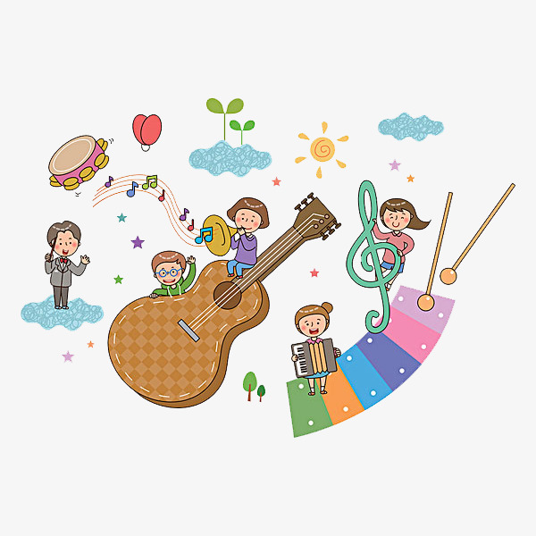
Музично – дидактичні ігри
Молодший дошкільний вік

Гра «Чарівна торбинка»
Мета : виявити вміння дітей порівнювати музичні звуки за висотою і тембром звучання та зіставляти їх зі звуками навколишнього середовища .
Обладнання : невелика кольорова торбина , музичні інструменти ( барабан , бубон , металофон , дзвіночок , брязкальце ) .
Методика проведення гри . Музичний керівник із чарівної торбинки дістає будь – який інструмент , грає на ньому й запитує дитину : « Що нагадує цей музичний звук ?» Наприклад :
Барабан - Грім чи спів пташок ?
Бубон - Шурхіт листя чи грім ?
Металофон - Дощик чи вітер ?

Гра «Що звучить ?»

Мета : виявити вміння дітей розрізняти музичні іграшки _ інструменти на слух за тембром звучання , знання їх назв ( брязкальця , бубон , барабан , металофон , сопілка , дзвіночок ) .
Обладнання : музичні інструменти ( барабан , бубон , металофон , сопілка , дзвіночок , брязкальце ) , ширма .
Методика проведення гри . Музичний керівник за ширмою грає на музичному інструменті та запитує у дитини : «Який музичний інструмент звучить ?»

Якщо дитина не може відповісти , музичний керівник ще раз пропонує послухати . Якщо й цього разу дитина не може назвати інструмент , то музичний керівник пропонує знайти серед музичних інструментів , які розкладені за ширмою , той , який звучав .

Гра «Сонечко і дощик»

Мета : виявляти вміння дітей сприймати та розрізняти різний характер музики ( весела , сумна ) .
Обладнання : картинки із зображенням сонечка – «весела» музика і хмаринки - «сумна» музика .
Музичний репертуар : «Сонечко» , муз. М. Раухверга ; «Прогулянка і дощик» , муз. А . Філіпенка .
Методика проведення гри . Дітям роздають по дві картинки із зображенням «сумної» хмаринки та «веселого» сонечка . Діти слухають музичний твір , визнають характер музики (веселий або сумний) ,піднімають картинку , що відповідає характеру музики .

Гра «Лялька танцює і відпочиває» .

Мета : виявити вміння дітей розрізняти музику за темпом ( швидка чи повільна ) , динамікою ( голосна чи тиха ) .
Обладнання : лялька – іграшка .
Музичний матеріал : «Колискова» , муз . Я . Степового ; «Гопак» , муз . Я . Степового .
Методика проведення гри . Дітям роздають іграшки – ляльки . Лунає музика . Якщо вона тиха , повільна , спокійна , лагідна – діти колишуть ляльку , а якщо швидка , гучна , весела бадьора – діти танцюють із нею .

Гра «Хто у гості прийшов ?»

Мета : виявити вміння дітей співати природнім голосом доступні за змістом пісні різного характеру в діапазоні «ре – ля» , чітко вимовляти слова .
Обладнання : іграшки «котик» та «півник» .
Музичний репертуар : українська народна пісня «Котику сіренький» , пісня «Півник» , муз . В . Вітліна , сл. . А . Пасової .
Методика проведення гри . Педагог запрошує дітей подивитися , хто до них у гості прийшов . Коли вітаються з котиком – звучить мелодія пісеньки «Котику сіренький» , коли з півником – мелодія пісні « Півник» . Педагог розповідає дітям , що тваринки прийшли послухати про себе пісеньки . До кого доторкнеться тваринка , треба заспівати пісеньку про цю тваринку .

